西南大学 计算机与信息科学学院

《企业级开源框架》课程
实验基本信息：
实验类型： □验证性 □设计性 □综合性
理论教师： 任柯 实验指导教师： 任柯
学生姓名: 吴孜远 学号: 222022321062009
班级： 软件工程中外合作01班
上课日期： 2024.5.7
成 绩

一、实验目的
了解Spring的起源及背景，理解Spring的两种设计模式，掌握Spring的依赖注入、依赖关系配置、Spring数据管理基本单位bean的行为方式、后处理器等技术。
【学习内容】
在传统的JavaSE程序设计中，我们通过在对象内部直接使用new关键字来创建对象，这种情况下我们的程序会出现耦合度过高的问题。例如在我们的快递代取平台中的登录操作，在实际开发中我们通常将这种操作抽象为业务逻辑接口，创建接口实现类去实现该业务。在业务逻辑接口的实现的部分中往往需要通过创建数据持久层（DAO）的对象。如果我们在以后的开发中需要修改DAO类的构造，这种在内部直接创建对象的方法可能会造成其他模块的代码需要修改。但如果我们使用了控制反转方法，将所有操作交由Spring容器去实现，当我们想使用时调用使用依赖注入即可。这种技术不需要我们关心依赖对象的创建，只需要关系使用即可。
编写一个快递员登录时的业务逻辑，查询他的用户名是否一致
【实施方式】
讲授法、实验实作演示教学
【学习要求】
- 注意引入spring-context的依赖以及编写spring配置文件注册bean
- 在UserDao中定义一个select方法，用于表示查询用户名
- 创建UserDaoImpl实现查询操作，在该文件中使用判断语句判断固定的用户名即可
- 创建测试类使用ApplicationContext中的getBean进行测试查看已经初始化的JavaBean

二、 实验过程及结果
实验过程：
首先，spring框架的引入我们可以用maven，写入如下依赖：
<dependency>
<groupId>org.springframework</groupId>
<artifactId>spring-context</artifactId>
<version>5.3.1</version>
</dependency>
然后我们先分析一下如何实现业务逻辑，首先我们通过controller使用service中的业务逻辑，service通过dao操作数据库实现这个业务，在这里我们只是测试一下整个流程，不对数据库进行操作。首先我们创建UserDao接口，UserDaoImpl实现这个接口，并同时override接口中的select函数。我们在UserService接口中也创建select函数，在UserServiceImpl中创建UserDaoImpl对象，通过这个对象来调用UserDaoImpl中的select函数。同样的，在UserControllerImpl中的select函数也是创建UserServiceImpl对象来调用UserServiceImpl的select函数。如此嵌套。

这里在不用springioc的情况下我们就要手动去new这些对象，但我们现在可以使用annotation来自动创建bean到ioc容器中，然后通过自动装填来自动搜索ioc中响应的对象进行引用。那么我们的spring-config.xml文件中就要让spring去扫描整个项目，遇到我们在类上创建的注解就自动创建bean。

这是我们最后的项目结构：
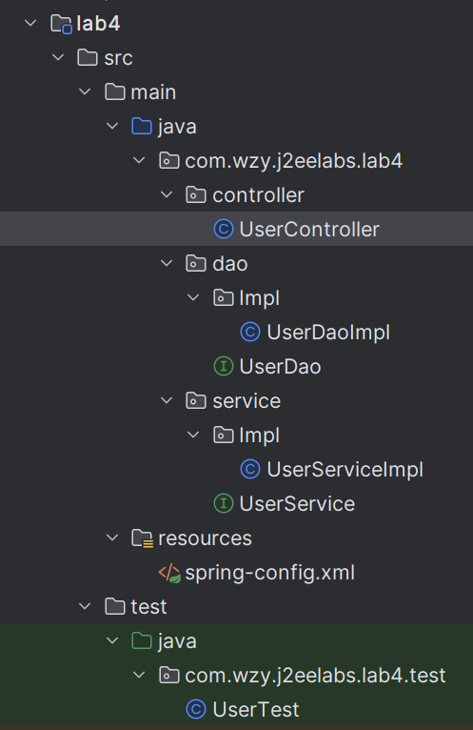

UserController：注解是@Controller，是@Component的一种
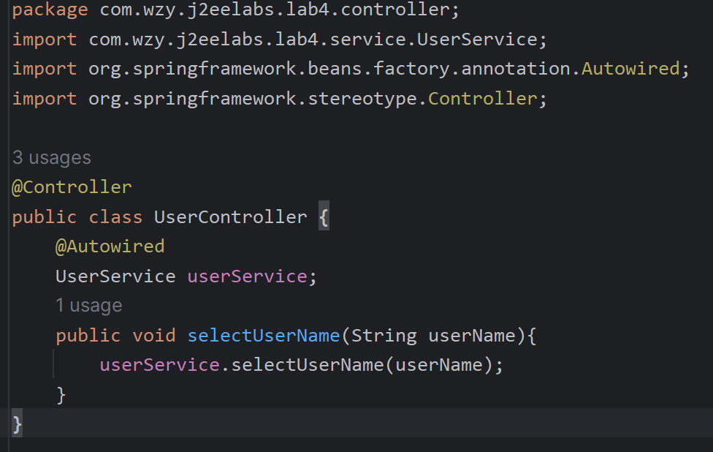

UserDaoImpl：我们就模拟了一个使用判断语句判断固定的用户名
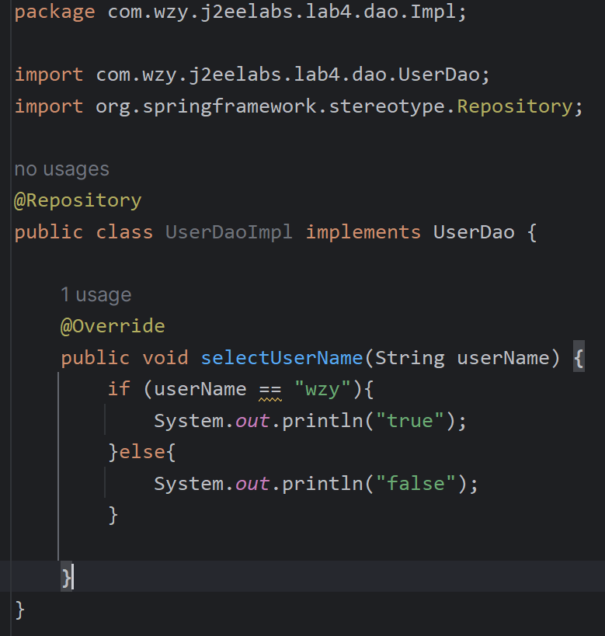
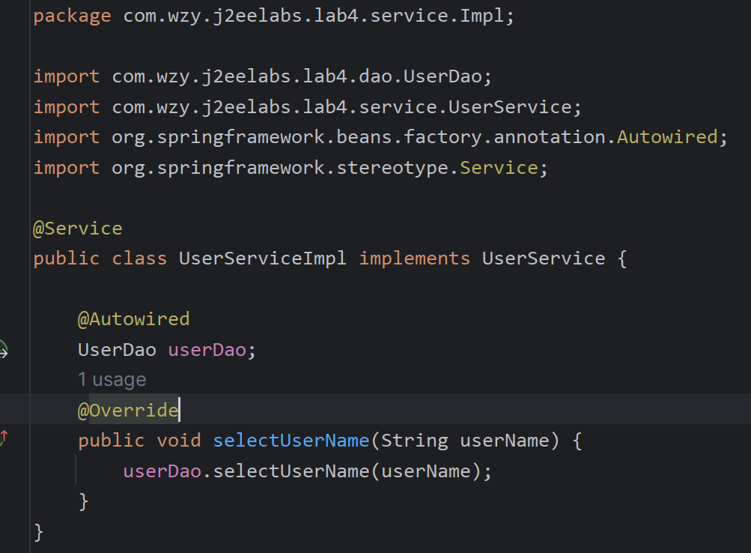

Spring-config.xml：
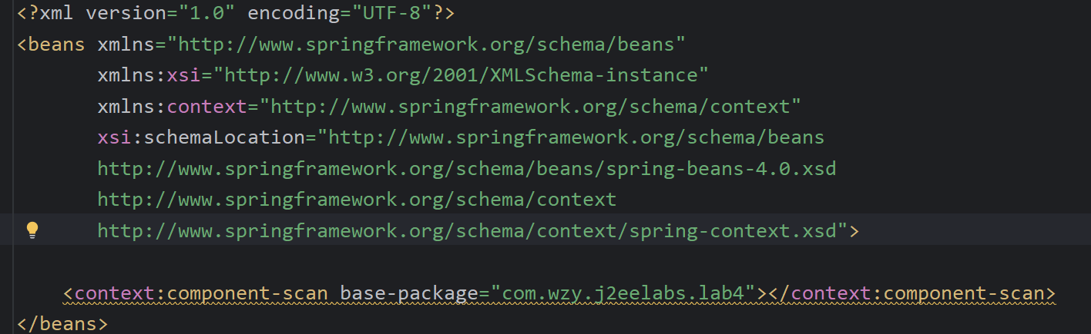
注意这里我们用的是context约束下的component-scan标签，base-package是需要扫描的目录，我们这里扫描整个项目，当然也可以筛选。

结果：
最后我写了一个test方法来获取ioc容器，通过反射用类名getBean获得controller对象，然后通过这个对象执行select方法。
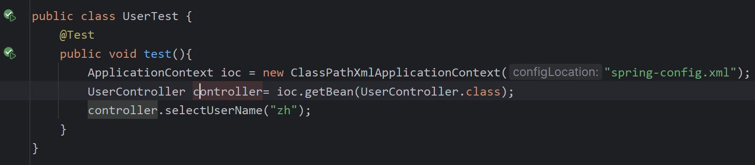
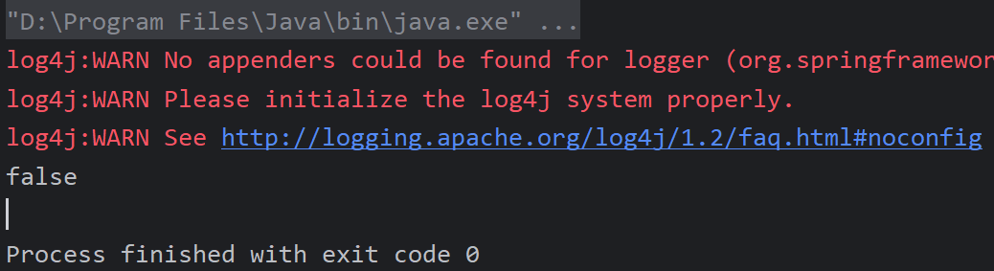

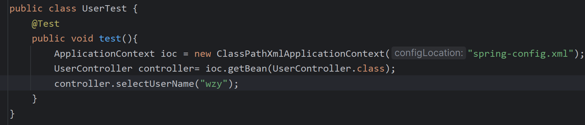
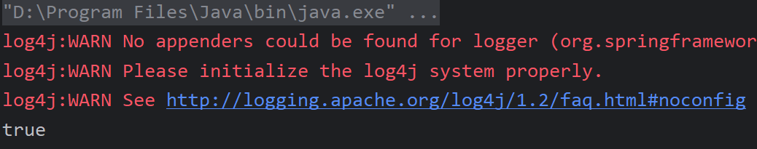
- 个人问题分析
这一部分还是不难的，主要是两种创建bean的方法，一种是在xml中用bean标签设置id和class创建bean，用property子标签的name和value依赖注入。另一种就是我们用的非常方便的注解方式，各有优点，结合使用即可
四、 实验总结
本实验考虑用spring的ioc容器来创建和管理对象，我们叫做bean，包括进行依赖注入。接下来总结一下知识点把：
@Component：将类标识为普通组件
@Controller：将类标识为控制层组件
@Service：将类标识为业务层组件
@Repository：将类标识为持久层组件
通过注解+扫描所配置的bean的id，默认值为类的小驼峰，即类名的首字母为小写的结果。比如类UserController的bean的id就是userController
可以通过标识组件的注解的value属性值设置bean的自定义的id，如@Controller("controller")
@Autowired:实现自动装配功能的注解
1、@Autowired注解能够标识的位置
a>标识在成员变量上，此时不需要设置成员变量的set方法
b>标识在set方法上
c>标识在为当前成员变量赋值的有参构造上
2、@Autowired注解的原理
a>默认通过byType的方式，在IOC容器中通过类型匹配某个bean为属性赋值
b>若有多个类型匹配的bean，此时会自动转换为byName的方式实现自动装配的效果。即将要赋值的属性的属性名作为bean的id匹配某个bean为属性赋值
c>若byType和byName的方式都无妨实现自动装配，即IOC容器中有多个类型匹配的bean
且这些bean的id和要赋值的属性的属性名都不一致，此时抛异常：NoUniqueBeanDefinitionException
d>此时可以在要赋值的属性上，添加一个注解@Qualifier
通过该注解的value属性值，指定某个bean的id，将这个bean为属性赋值
注意：若IOC容器中没有任何一个类型匹配的bean，此时抛出异常：NoSuchBeanDefinitionException
在@Autowired注解中有个属性required，默认值为true，要求必须完成自动装配
可以将required设置为false，此时能装配则装配，无法装配则使用属性的默认值

签名：
日期： 年 月 日

